**RELATÓRIO DO TRABALHO DE**

**INTRODUÇÃO À COMPUTAÇÃO (IC) - VE 3**

**JOGO DE XXXXXXX**



**SEÇÃO DE ENSINO BÁSICO (SE/1) - TURMA X**

GRUPO

Xxx Xxxxxxx

Xxx Xxxxxxx

Xxx Xxxxxxx

Xxx Xxxxxxx

# **1. VISÃO GERAL**

Neste trabalho, foi implementado, em C, um jogo de xxxxxxx xxxxxxx xxxxxxx xxxxxxx.

# **2. ESPECIFICAÇÃO**

**2.1. Árvore**

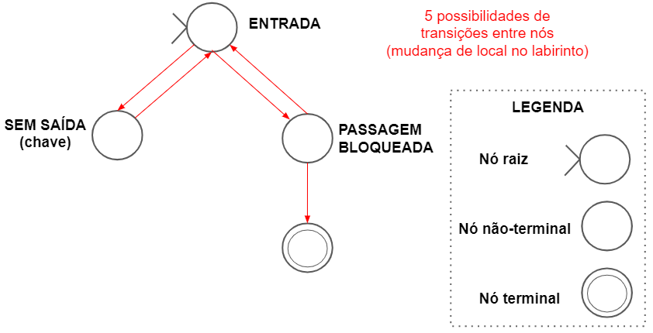

**2.2. Detalhamento de cada nó da árvore**

|  |  |
| --- | --- |
| **NÓ 0 - ENTRADA** | |
| **TIPO** | Raiz |
| **TEXTO** | ENTRADA DO LABIRINTO  Voce esta na entrada do labirinto e precisa decidir qual direcao seguir.  D - Ir para a direita  E - Ir para a esquerda |
| **OPÇÕES** | D - vai para o nó de índice 1  E - vai para o nó de índice 2 |
| **NÓ 1 - SEM SAÍDA** | |
| **TIPO** | Não-terminal |
| **TEXTO** | CAMINHO SEM SAIDA  Voce encontrou um caminho sem saida, porem ha uma chave caida no chao.  Digite qualquer tecla + <ENTER> para pegar a chave e retornar a entrada do labirinto… |
| **OPÇÕES** | Qualquer tecla leva ao nó de índice 0 |
| **NÓ 2 - PASSAGEM BLOQUEADA** | |
| **TIPO** | Não-terminal |
| **TEXTO** | PASSAGEM BLOQUEADA  Voce encontrou uma passagem bloqueada com uma fechadura. O que deseja fazer?  A - Tentar desbloquear a passagem  B - Voltar a entrada do labirinto |
| **OPÇÕES** | A - vai para o nó de índice 3 (restrição: deve estar com a chave)  B - vai para o nó de índice 0 |
| **NÓ 3 - FIM** | |
| **TIPO** | Terminal |
| **TEXTO** | PARABENS! Voce conseguiu desbloquear a passagem com a chave e sair do labirinto! |
| **OPÇÕES** | --------------------------------------------------------------------------------- |

# **3. ENVOLVIMENTO DE CADA MEMBRO DO GRUPO NO TRABALHO (escala de 0 a 5)**

1. Xxx Xxxxxxx: 5
2. Xxx Xxxxxxx: 4
3. Xxx Xxxxxxx: 4
4. Xxx Xxxxxxx: 3